Федеральное государственное образовательное бюджетное учреждение высшего образования «Финансовый университет при Правительстве РФ»

КОЛЛЕДЖ ИНФОРМАТИКИ И ПРОГРАММИРОВАНИЯ

Лабораторная работа № 6

по дисциплине инфокоммуникационные системы и сети

Выполнил студент

Чичерина Наталья Евгеньевна

Группа 3ПКС-420

Вариант: 11

Проверил

____________ ___________

оценка подпись

Москва, 2023

Цель работы:

Получить практический опыт работы с роутерами.

Ход работы:

Подключитьсяя к роутеру

Выйти на сайт администрирования роутера 192.168.1.1

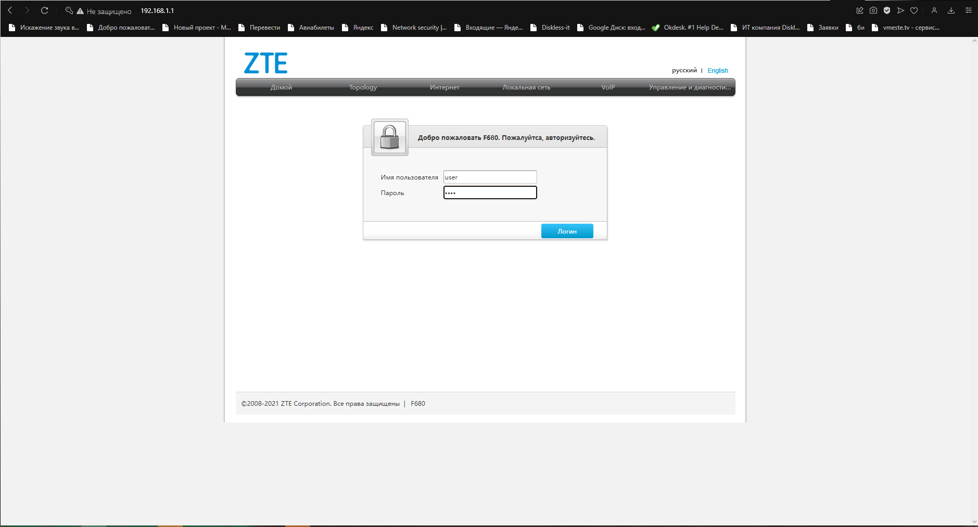

Изучить возможности роутера

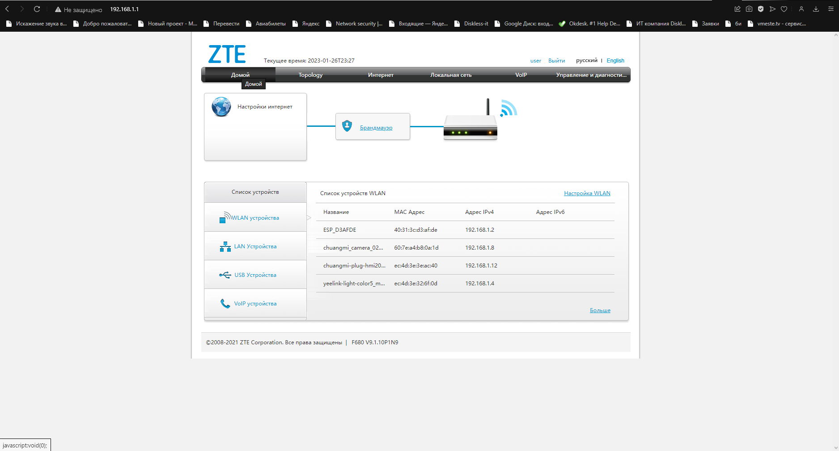

*Открывается страница приветствия. Тут можно увидеть mac и ip подключений по wlan и lan. Так же информацию о 3G/4G подключении, в случае использования модема и адреса подключения ip телефонии.*

Заблокировать доступ одногрупнику в интернет, к вайфаю и на определенный сайт, по отдельности

*Для реализации блокировок нам нужен его Mac и ip адрес, а именно 40:31:3c:d3:af:de 192.168.1.2*

*

*Блокировка url через включение родительского контроля по mac устройства*

*Блокировка доступа в сеть SSID1(в данном случае включена) посредством черного списка по mac*

Отключить/включить широковещательный SiD

Описать в чем разница

*Система SiD и настройка broadcast актуально для настройки ретрансляторов Wifi сетей. В данном случае маршрутизатор работает в режиме AP и настройка данного параметра возможно только путем отключения или изолирования wifi ssid*

Понизить мощьность WiFi до 20 %

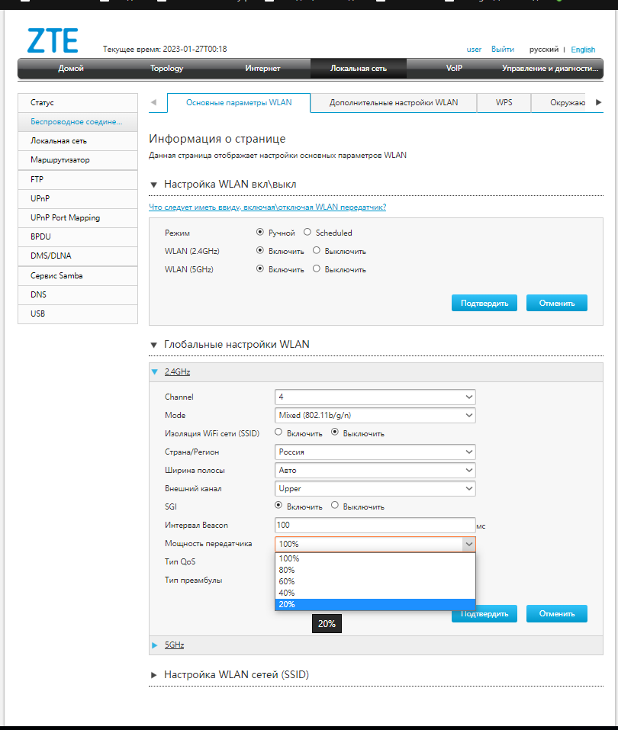

Вывод:

Получила практический опыт работы с роутерами.